ZUCRP@ô2MXQ4

|  |  |  |
| --- | --- | --- |
| Zdravotní ústav Ustí nad Labem | | |
| Došlo, č. j.: |  |  |
| pro. | | |

verze 12/2013

DODATEK č. 4

SM LO UVY O POSKYTOVÁ NÍ SLUŽEB



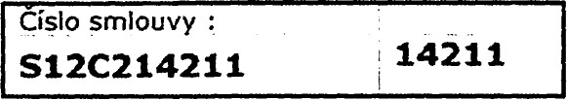Od data účinnosti tohoto dodatku se na základě dohod smluvních stran mění dále uvedené Usti smlouv

|  |  |
| --- | --- |
| la. OBJEDNATEL Obchodní firma :  Sídlo :  Adresa pro poštovní styk :  Zastoupen :  Zastoupen na základě plné moci:  Telefon / fax:  Bankovní spojení :  DIČ :  Zapsaný v obch. rejstříku :  Kontaktní osoba tel. e-mail: | Zdravotní ústav se sídlem v ústí nad/Labem  Moskevská IS, 400 Ol ústí nad Labem 1  Regionální pracoviště Plzeň, 17.Iistopadu 1926/1, 301 OO Plzeň 1  Ing. Pavel Bernáth - ředitel  371 408 101 / 603 526 044  ČNB, č.é. 41936411/0710  71009362  CZ71009361  Alena Sulková-vedoucí oddělení techn. rovozního 603 526 044 |
| lb. ZHOTOVITEL Obchodní firma :  Sídlo :  Kontaktní adresa:  Zastoupen :  Zastoupen na základě plné moci:  Telefon / fax:  Bankovní spojení :  DIČ :  Kontaktní osoba /tel. /e-mpil:  Za san ' v obch. re•stříku : | FCC České Budějovice, s.r.o.  pelní 370 04 české Bydšjoyice  FCC České Budějovice, s.r.o., prov. ČB, Dolní i, 370 04 České Budějovice 1, tel: 387 004 601  Ing. Pavel Tomášek, jednatel  Šimek Jan  387 004 601/387 004 603  POZOR!Tové bankovní spojení, č.ú. 5070016908/5500  25171941  CZ2517194i  Plachá/_ 724 926 885/  Kra-sk' soud Č.Budě-ovice s an. C 7648 |

1. Ceník svozu a nakládání (zejména odstranění nebo využití) s komunálním odpadem (Ceny jsou uvedeny'bez DPH. Příslušná DPH bude fakturována v latné zákonné -ši . Fakturovaná cena se může vlivem aritmetického zaokrouhlování lišit.

|  |  |  |  |
| --- | --- | --- | --- |
| Poskytovaná služba | Četnost odvozu | Celková sazba za 1 kus (Kč/rok) včetně pronájmu nádoby    Ks ( Kč/ rok) | Celková sazba za 1 kus (Kč/ rok) bez pronájmu nádoby  (Kč/ rok) |

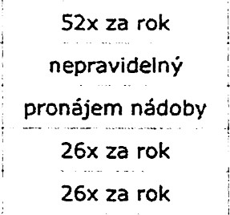kont. 11001, kom.odpad, vývoz 1x týdně 213 140,00 nádoba 240 1,sklo, na zavolání1 100,00/1 x vývoz pronájem nádoby 240 1 na sklo1 340,00/1 x vývoz

kont. 1100 1,plasty, vývoz 1 x za 14dní1 5 760,00

kont. 1100 1,papír, vývoz 1 x za 14dní1

1. Seznam stanovišť od adov 'ch nádob:

|  |  |  |  |  |  |  |  |  |
| --- | --- | --- | --- | --- | --- | --- | --- | --- |
| p.Č | Stanoviště | Objem | VIN | Počet nádob | Četnost odvozu | I Platnost ceny | Kód odpadu | Svozové dny |

* 1. České Budějovice 1,L.B.Schneidera 32 1100  2 52x za rok 1.7.2018 200301 úterý



* 1. 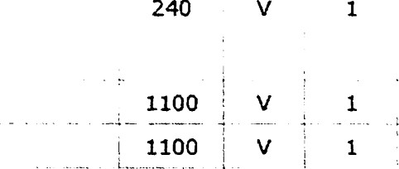České Budějovice 1,L.B.Schneidera 32 nepravidelný1.7.2018  200102 Vývoz na zavolání

(pátek),volat den předem do 14:00h

* 1. České Budějovice 1,L.B.Schneidera 3226x za rok 1.7.2018 200139 Sudé úterý
  2. České Budějovice 1,L.B.Schneidera 32 26x za rok1.7.2018 200101 Sudá středa

Vysvětlivky: V — nádoba zhotovitele N — nádoba objednatele

1. Neuvedené části nadepsané smlouvy včetně obchodních podmínek poskytovaných služeb zastávají nezměněny.

jovicích.. dne ..19.6...2018. dne . .........2018 nvironment

FCC Česk B vi e, s.r.o.

Dolní 1, O Če é Budějovice

lč: 251 004 41 6 lč• C . 3 71941004 603

|  |  |
| --- | --- |
| FCC Ceské Budě ovice s r o | Zdravotní ústav se sídlem v Ustí nad/ Labem |
| Zhotovitel | Objednatel |

• 3